Методична розробка уроку виробничого навчання на тему:
Особливості приготування окремих видів соусів

Зміст
Вступ……………………………………………………………………………...10
Теоретична частина;
План уроку виробничого навчання …………………………………………11-14
Конспект уроку ………………………………………………….………………15
А)Соуси на основі ягід та фруктів ……………………………………..…...16-20
Б) Соуси на основі сиру…………………………………………………...…21-25
Практична частина …………………………………………………………..26-31
Список використаної літератури………………………………………………..32
Додатки …………………………………………………………………….....33-56

вступ
Для успішної роботи здобувачів освіти на виробництві як під час проходження практики, так і після закінчення навчального закладу, є впевненість здобувачів освіти у своїх практичних навичках. Дотримання технології приготування страв – основна вимога для випускника ЦПТО, який навчається за професією кухар.
Тема "Особливості приготування окремих видів соусів" має бути засвоєна від набуття первинних навичок до сформованих умінь готувати страви, знати правила їх відпуску, а також знати, як ці страви готують на підприємствах вищої, І-ї, ІІ-ї та ІІІ-ї категорії.
Щоб перетворити повторювальний матеріал в цікавий процес, можна запропонувати учням провести презентацію – популярну гру "Мозкова атака", – яка дозволяє учням відчути себе ерудитами, частиною команди, згуртовує колектив, передбачає високу активність учнів, засвоєння навчального матеріалу, розвиток особистих якостей, почуття відповідальної за виконання прийнятих рішень, навичок роботи в колективі. При вивченні подібних тем важливим компонентом є здатність учнів до запам'ятовування. Практика показує, що найкращі результати в цьому випадку можна очікувати, коли учень не відповідає на питання, а формує ці запитання.
Виконуючи в ігровому режимі завдання, учні розвивають логічне мислення, вчаться концентрувати увагу.
Робота в малих групах передбачає співпрацю учнів, колективне обговорення й прийняття рішення. В процесі роботи в малих групах виробляється в учнів почуття відповідальності, прагнення до лідерства, розкриваються можливості учнів як особистостей.

ПЛАН
уроку виробничого навчання
Тема уроку: Особливості приготування окремих видів соусів
Об'єкт роботи: лабораторія технології приготування їжі
Мета: навчальна -формування:
- вмінь та навичок планування й здійснення виробничого процесу;
- загальнопрофесійних вмінь та навичок, які забезпечують широчінь профілю підготовки;
- вмінь застосувати знання для розв'язання навчально-виробничих завдань;
-формування готовності до оволодіння новою технікою та технологією виробництва і т. ін
-уміння працювати в команді;
виховна -виховання поваги до праці, до своєї професії;
- виховання дбайливого відношенні до обладнання, матеріалів, інструменту;
- виховання моральних якостей;
- виховання дисципліни, сумлінності, відповідальності, ініціативі;
- виховання вміння працювати в колективі;
- формування форм і правил свідомої дисципліни
розвиваюча - формування та розвиток раціональних прийомів мислення, пам'яті;
- розвиток пізнавальної активності та самостійності;
- розвиток уваги, спостережливості, волі, наполегливості у досягненні мети;
- розвиток навичок та звичок планувати та контролювати свою працю;
- розвиток умінь та навичок самовдосконалення в обраній професії
-розвивати творчий підхід до обраної професії.
Обладнання та інструменти особистого користування: розробні дошки "ОС", ножі, сито, шумівка, кухарські лопатки, копистка, ложки мірні. Посуд для відпуску, соусники, чайні ложки, пиріжкові тарілки
Обладнання та інструменти загального користування:
електрична плита, каструлі, сковорідки, сотейники
Міжпредметні зв’язки:
- Технологія приготування їжі, тема «Соуси»
- Організація виробництва та обслуговування, тема «Організація роботи гарячого цеху».
- Устаткування, тема «Механічне устаткування», «Теплове устаткування».
- Фізіологія харчування, санітарія, гігієна, тема «Особиста гігієна кухаря», «Санітарні вимоги до інвентарю та інструментів».
- Охорона праці, тема «Охорона праці у гарячому цеху».
Тип уроку: Урок комплексного застосування знань, умінь та навичок при виконанні навчально-виробничих робіт (при виконанні комплексних робіт)
Закріпити і удосконалити знання, уміння і навички учнів по темі .
Залучати учнів до раціоналізації і винахідництва
Формувати виробничу самостійність
Формувати готовність до оволодіння новою технікою і технологією виробництва
Формувати уміння та навички по розробці технологічного процесу
Хід уроку
І.Організаційна частина - 3-5 хв.:
- перевірка наявності учнів;
- перевірка готовності до уроку виробничого навчання.
II. Вступний інструктаж - 45 хв.:
- Оголошення теми і навчальної мети уроку.
Актуалізація опорних знань і набутих умінь (запитання):
Опитування проходить у вигляді гри « Мозкова атака» ( «Ти мені – я тобі»). Кожна бригада відповідає по черзі на питання протилежної бригади.
1. Для чого використовують соуси напіврідкої консистенції?
2. Який загусник використовують при приготуванні солодких соусів?
3. З яким соусом слід подавати бідні на жири страви ?
4. Який компонент соусу може усунути специфічний запах і присмак баранини?
5. У яких соусах основними загусниками є крохмаль,пектинові речовини, або борошно?
6. Якими продуктом можна замінити сухарі для приготування сухарного соусу?
7. З якими соусами тушкування м’яса сприяє переходу колагену в глютин і розм’якшення м’яса?
8. Що потрібно зробити щоб соус майонез не "відмаслювався"?
9. Чи правда те, що швидко охолоджений, а потім розігрітий соус має кращий смак, ніж соус, який зберігають гарячим?
10. З якою метою пасерують борошно?
- Робота над тестами
- Вивчення нового матеріалу: конспект додається.
- Закріплення навчального матеріалу (запитання):
5) Видача завдання учням для поточного інструктажу:
- організувати робоче місце для приготування страви;
- підготовка сировини для виконання страви;
- приготування соусів;
- доведення їх до смаку;
- презентація страви.
III. Поточний інструктаж - 5 год.:
1) обхід робочих місць з метою перевірити:
а) чи всі учні можуть самостійно приступити до роботи;
6) додержання учнями правил безпеки праці;
в) організацію робочих місць та видачу завдань:
1-ша бригада ---,
2-га бригада –
2) індивідуальні і додаткові фронтальні інструктажі на робочих місцях.
IV. Заключний інструктаж - 10 хв.:
- підсумки роботи групи за навчальний день і ступінь досягнення поставленої на виробничому навчанні мети; презентація бригадами своїх страв;
- аналіз роботи окремих учнів;
- аналіз характерних помилок при виконанні прийомів, операцій, їх причини і шляхи попередження;
- оголошення і мотивація оцінок учнів;
- домашнє завдання: вивчити та закріпити тему соусів;
- прибирання робочих місць.

Конспект уроку

СОУСИ. МИСТЕЦТВО СТВОРЕННЯ СМАКУ

Тільки соус спроможний перетворити просту страву на витвір мистецтва, спроможний примусити всі інгредієнти, як ноти, лунати по-різному. За допомогою соусу можна акцентувати увагу на смакових особливостях основного інгредієнту або навпаки, замаскувати природні смакові якості, надаючи їм новий смак.

Соуси покращують смак та аромат страв, надають їм соковитості. При правильному підборі соусу, харчова цінність страви підвищується через те, що базу соусів складають бульйони (м’ясні, рибні, грибні), молоко, сметана, жири, яйця та інші висококалорійні продукти. Так, страви з капусти стають більш калорійними при вживанні з сухарним чи яєчно-масляним соусами, а страви з моркви – з молочними.

Соуси покращують зовнішній вигляд страви, сприяють збудженню апетиту, кращому засвоєнню їжі.

Само слово «соус» – французького походження, що не дивує, бо саме Франція подарувала світу більшість славнозвісних соусів. Більш того, саме соуси є головною гідністю класичної французької кухні.
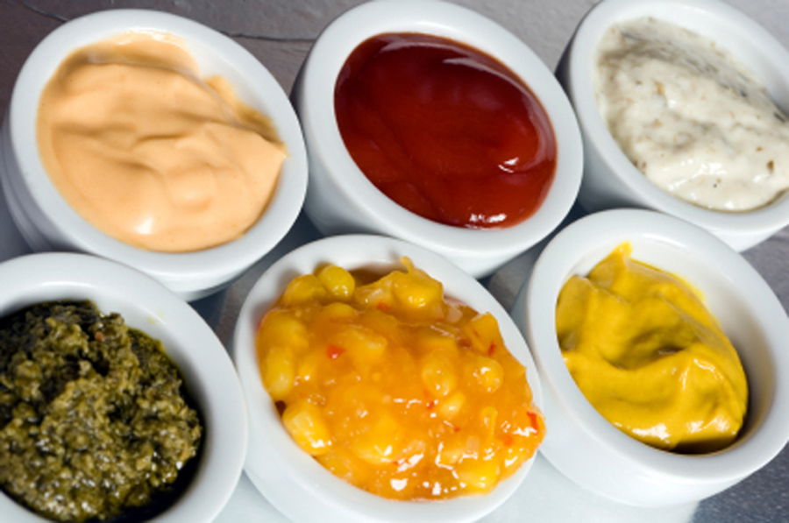

СОУСИ НА ОСНОВІ ФРУКТІВ І ЯГІД
Ці соуси готують як для десертів, так і для страв з м’яса, птиці, дичини. За основу соусу часто беруть фруктове або ягідне пюре. Занадто густе розводять цукровим сиропом, водою або вершками. Фрукти із грубою клітковиною (персики, абрикоси, сливи) відварюють із сиропом, а потім протирають крізь сито. М’які й соковиті ягоди (малину, полуницю, червону смородину) протирають сирими. Яблука припускають до цілковитого розм’якшення й заправляють маслом.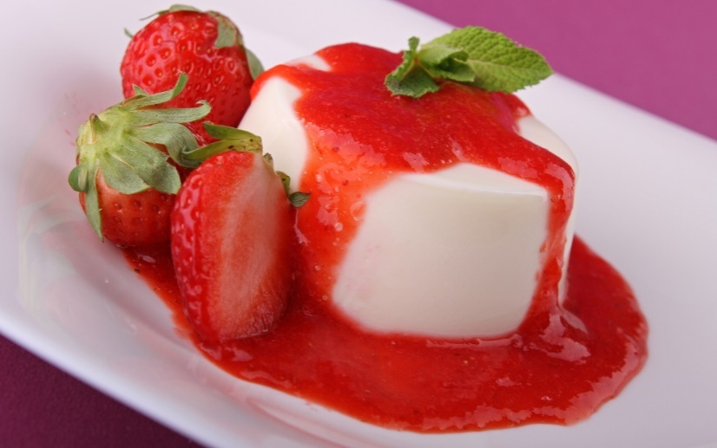Якщо соус готують для десерту, у нього додають цукор або мед. Наприклад, малинове (полуничне) пюре можна прокип’ятити із цукром і водою, і тоді вийде знаменитий соус «Мельба». Соус можна подати з персиком або грушею Мельба (бланшований персик або відварена груша на порції ванільного морозива, политі соусом і прикрашені збитими вершками). Соус «Мельба». Малинове пюре, полуничне пюре, цукор, воду змішати й довести до кипіння Цей соус можна приготувати тільки на малиновому пюре, протертому крізь сито й змішаному із цукром і малиновим лікером. У соуси до десертів додають не тільки лікер, але й спирт (горілку), ром (наприклад, у гарячий абрикосовий соус), для приготування соусу з манго в протерту масу з манго вводять ром і цукор Наприклад, до смаженої качиної грудинки бездоганним доповненням буде малиновий соус, приготовлений з увареного із цукром червоного сухого вина з подальшим додаванням у нього малини
Малиновий соус. Уварити цукор з вином і додати малину. Проварити 12 хв, постійно розмішуючи. Щоб соус вийшов пікантним, можна додати натерту цедру, гвоздику, мускатний горіх. Фруктові соуси з кислуватим смаком (наприклад, пюре з вареного аґрусу, змішане із сіллю, цукром, мускатним горіхом, олією, солодким перцем, шеррі) подають до смаженого м’яса, птиці або дичини. Проте найбільше солодкі соуси з яблуком, абрикосів або ягід підходять не тільки до десертів, але й до свинини, м’яса качок, гуски. Свинина добре поєднується з абрикосовим, яблучним, журавлиним соусом.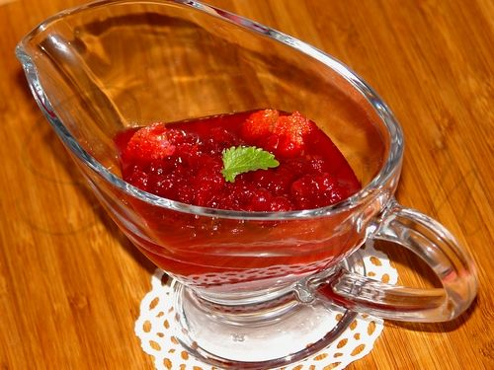
Журавлиний соус. Проварити журавлину на повільному вогні 10 хв до розм’якшення ягід. Зняти з вогню, додати цукор, портвейн, розмішати й охолодити. До смаженої куріпки можна подати соус із чорної смородини.
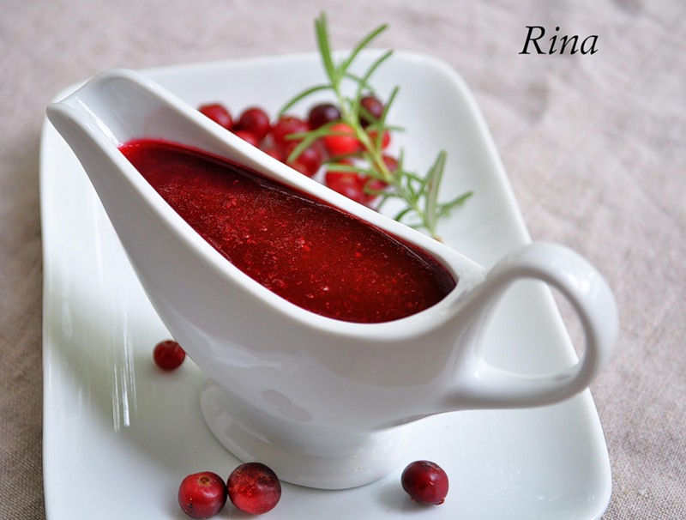

Соус із чорної смородини. Відварити смородину в червоному вині, додати корицю, цедру лимона й желе із сирої чорної смородини, сочок, отриманий від смаження куріпки, заправити борошном. Прокип’ятити до загустіння й довести до смаку, додавши сіль, перець і цукор. Цей же соус можна приготувати й за іншою технологією: цибулю тушкують зі смородиною, вливають бульйон, змішують із вершками, смородиновою настоянкою, додають сіль і перець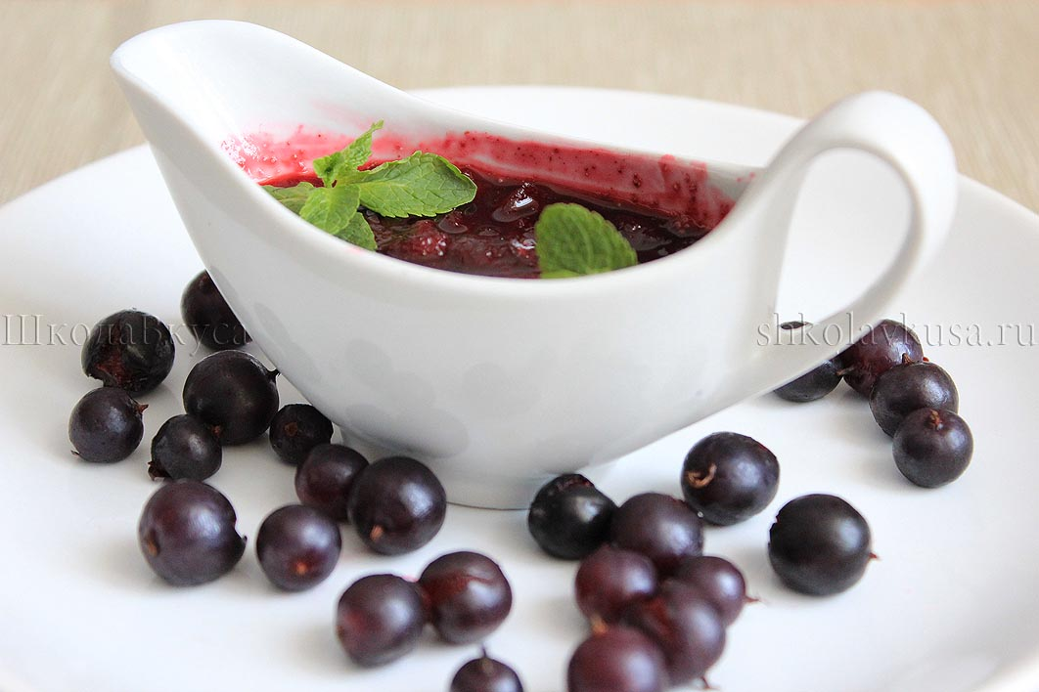
Порічковий пікантний соус добре підходить до смаженої качиної грудинки. Щоб надати гостроти, в ці соуси додають оцет, цибулю, гострий перець.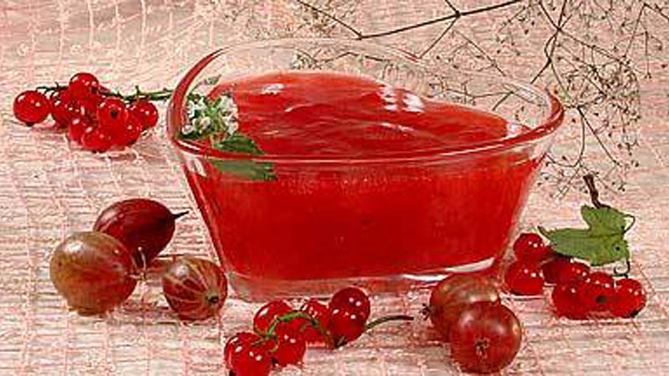
Соус із мандаринів подається до рибних страв. Для його приготування подрібнені часточки мандаринів змішують із вершками, жовтком, лимонним соком, салатним маслом, каррі, розтовченим мигдалем, сіллю, цукром.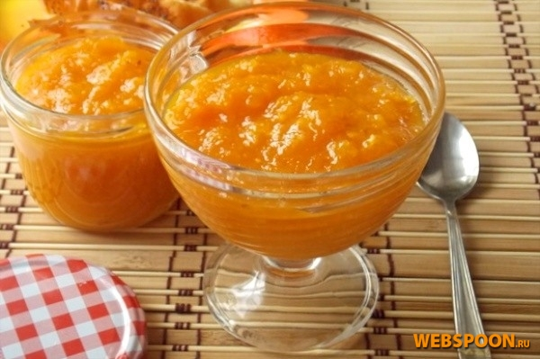
Апельсиновий соус добре доповнює смак смаженого каченяти.
Апельсиновий соус. У посуд, у якій обсмажувалося каченя, влити бульйон, довести його до кипіння й варити на повільному вогні кілька хвилин. Заварити крохмаль, розведений у невеликій кількості холодної води, і знову кип’ятити. Потім зняти зайвий жир і процідити. Цедру з апельсина й лимона бланшувати і нарізати дрібного соломкою. Оцет із цукром прогріти до етапу легкої карамелі, влити сік апельсина й лимона і змішати із соусом, прокип’ятити, довести до смаку і процідити. У готовий соус додати нашатковану цедру. 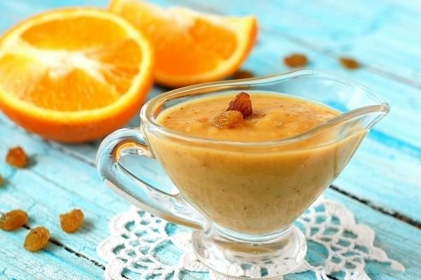
Деякі соуси, наприклад, вишневий, для одержання потрібної консистенції заварюють крохмалем, а також готують без води, але на вині, наприклад, червоному. Подають такий соус до пудингу, морозива. 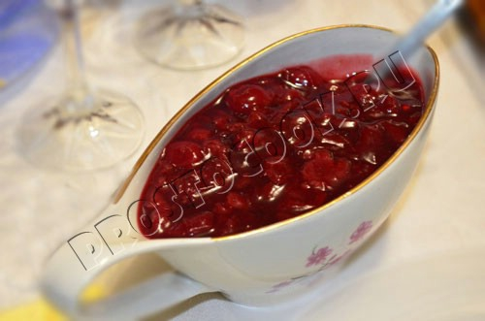
Вишневий соус також готують зі свіжої або сушеної вишні, він підійде до смаженої качки. Соус зі свіжої вишні. У сотейник, у якому смажилася качка, влити шеррі або мадеру, додати бульйон, прокип’ятити 4-5 хв і заварити крохмаль, розведений у невеликій кількості холодної води. Довести соус до смаку, зняти зайвий жир, процідити, додати вишню, прокип’ятити 3-5 х
Соус із сушеної вишні. Обсмажити цибулю-шалот, додати портвейн, сушену вишню й бульйон з качиного потруху, прокип’ятити на повільному вогні 5хв.
До страв з ягнятини до смаку буде соус із аґрусу з м’ятою.
Соус із аргусу з м’ятою. Припустити ягоди протягом 20 хв, додати масла, солі, цукру, перцю, протерти і змішати з подрібненою м’ятою

.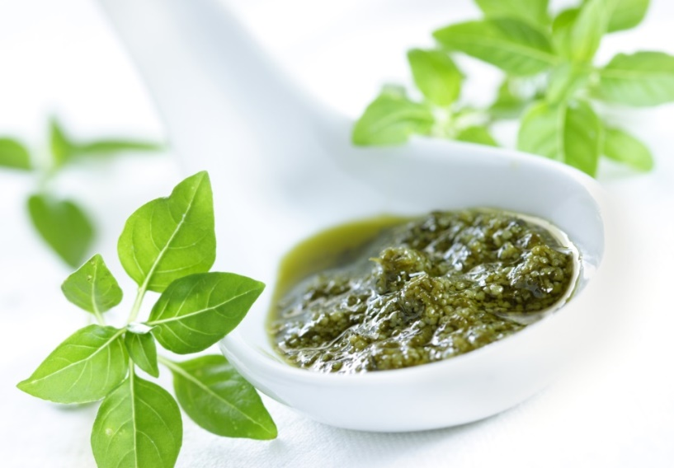

СОУСИ НА ОСНОВІ СИРУ
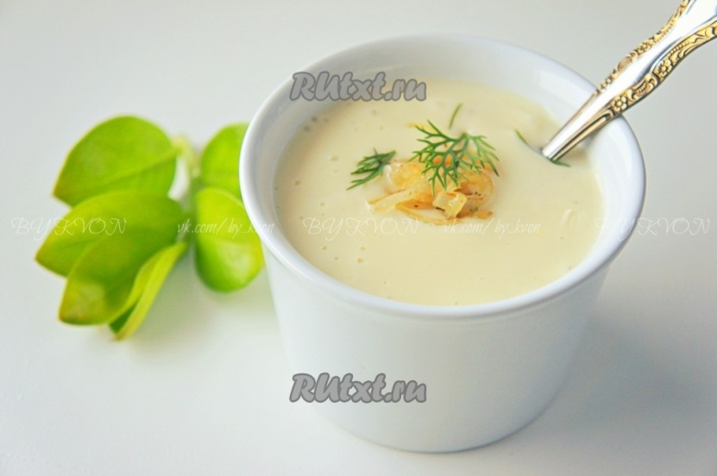
Важко знайти людину, яка б не любила сир: зважаючи на різноманіття сирів варіант на свій смак знаходить кожен - вершковий, копчений, м'який, розсольний і т.д. З сирами готують дуже багато страв, а, посипавши тертим сиром, можна зробити практично будь-яку страву ще смачніше і апетитніші.
Напевно, тому і з'явилися сирні соуси - через величезної любові людства до цього молочному продукту і прагнення додати його смак в усі страви.
Сирний соус сьогодні можна купити майже в кожному магазині, проте, не дивлячись на це, дуже багато господинь вважають за краще готувати його самостійно, що зрозуміло - так і смачніше, і апетитніше. Приготування такого соусу не забирає багато часу .
СИРНІ СОУСИ – ОСНОВА Основою багатьох сирних соусів є соус Бешамель. Додаючи в нього різні види сирів і спеції, можна приготувати найрізноманітніші, але незмінно апетитні соуси: блакитний, три сиру, холодний, вершковий, з креветками і багатьма іншими продуктами. Сирні соуси на основі бешамель - це лише один з різновидів всіляких соусів, які можна приготувати з сиру. Також такі соуси роблять, змішуючи сир з жовтками, бульйонами, водою, вершками, крохмалем, цибулею, вершковим маслом і т.д. Приправляти сирними соусами можна практично будь-які другі страви, в тому числі гарніри і м'ясні блюда - спагеті, овочеві рагу, запіканки, котлети, биточки, підсмажене м'ясо, рибу, птицю і т.д. Класичний сирний соус буде прекрасним варіантом для будь-яких страв
РЕЦЕПТ КЛАСИЧНОГО СИРНОГО СОУСУ
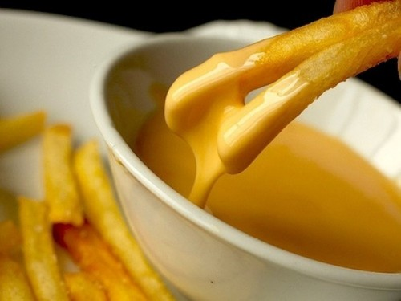
Знадобиться: по 150-200 мл овочевого / курячого бульйону і молока, 100-150 г сиру, 50 г вершкового масла, 1 ст.л. борошна.
Як приготувати простий сирний соус. На 30 г масла обсмажити борошно 1 хв, влити підігріте молоко, потім підігрітий бульйон при енергійному помішуванні, довести до кипіння, 3 хв проварити до загустіння, всипати тертий сир, перемішати, проварити соус до розчинення сиру, потім ще 2 хв, підсолити, заправити масло, що залишилося.
Класичний сирний соус можна приготувати і на бешамель - зваривши його, а потім усипавши в соус тертий сир і дочекавшись його розчинення. Класти в Бешамель можна будь-який сир і спеції за смаком, змінюючи тим самим його смакові нотки.
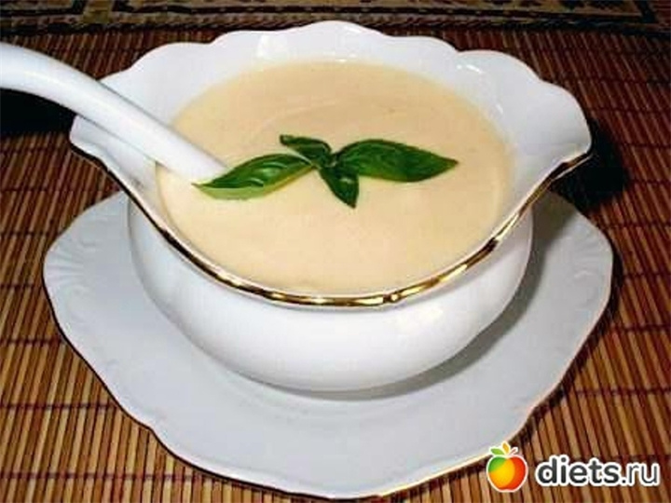
Безумовно, в залежності від різних використовуваних для приготування соусу продуктів різними будуть і блюда, до яких той чи інший сирний соус підходить якнайкраще. Приміром, для м'ясних страв ідеальним варіантом буде такий сирний соус.
РЕЦЕПТ СИРНОГО СОУСУ ДО М'ЯСНИХ СТРАВ
Знадобиться: по 100 г сиру пармезан і вершків, 2 ст.л. гірчиці, перець, сіль. Як приготувати сирний соус до м'яса. Довести вершки до кипіння, помішуючи, всипати тертий сир, перемішати, додати гірчицю, перемішати, поперчити і посолити приготований соус
РЕЦЕПТ СИРНОГО СОУСУ ДО ОВОЧЕВИХ СТРАВ
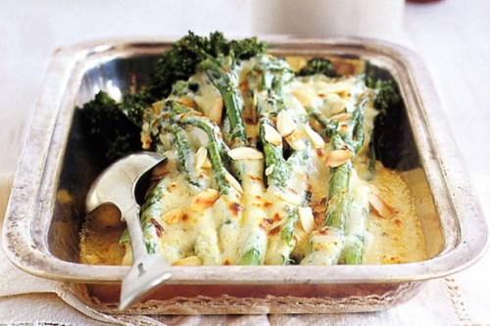
Знадобиться: 150 г сиру, 3 зубчики часнику, 2 солодких перцю, 3 ст.л. сметани, 2 ст.л. гірчиці, каррі, перець, сіль.
Як приготувати сирний соус до овочів. Перці в духовці запекти до почорніння шкірки, покласти в пакети, щільно зав'язати, на 20 хв залишити, зняти шкірку і видалити насіння, дрібно нарізати, разом з каррі, сметаною, гірчицею, часником і сиром подрібнити все до однорідності в блендері.
Щоб надати сирного соусу рівномірну тягучу консистенцію, додайте в тертий сир до додавання його до решти продуктів кілька крапель соку лимона, або вина.

РЕЦЕПТ СИРНОГО СОУСУ ДО СПАГЕТТІ І МАКАРОНІВ
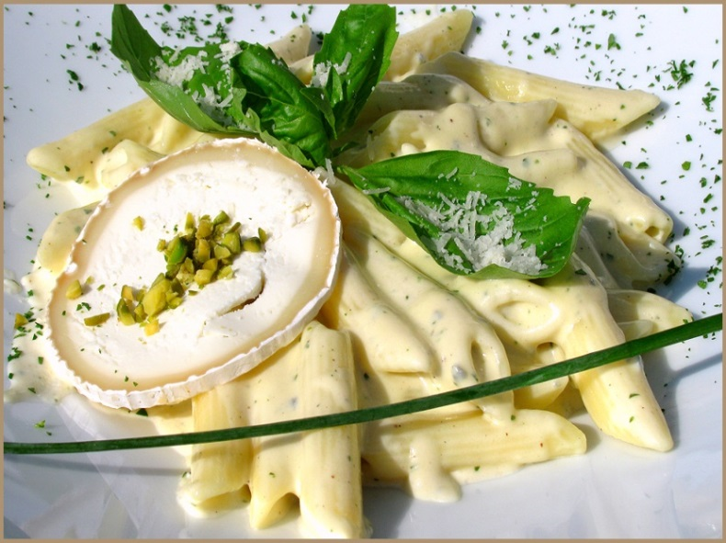
Знадобиться: 200 г тертого сиру, по 2 ст.л. борошна та вершкового масла, 200 мл молока, перець, сіль, часник / гірчиця - якщо потрібен гостренький сирний соус.
Як приготувати сирний соус до локшині? Перемішати тертий сир з борошном і розтопленим маслом, на повільному вогні розплавити суміш, помішуючи, до консистенції густої сметани, поперчити і посолити, потім по 1-2 ст.л. вливати молоко, кожен раз добре вимішуючи соус, коли буде додано всі молоко, соус довести до кипіння, проварити 2 хв і прибрати з плити, попередньо заправивши соус гірчицею або часником, якщо хочеться щоб соус був гострим.
Якщо приготувати цей соус, використовуючи замість молока вершки, то приправляти його краще волоським горіхом і свіжої дрібно рубаною зеленню.

РЕЦЕПТ СИРНОГО СОУСУ ДЛЯ РИБИ

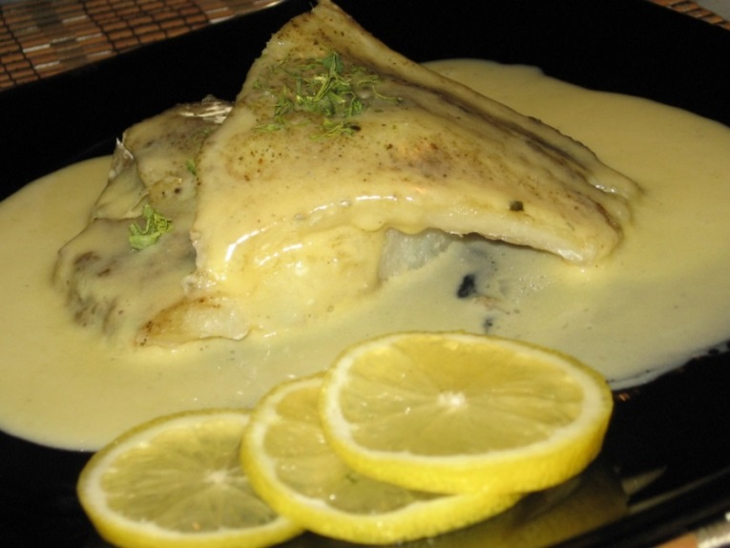
Знадобиться: 300 г вершків / молока, 40 г тертого сиру, 15 г крохмалю картопляного, 2 жовтки сирих, зелена цибуля, сік лимона, сіль.
Як приготувати сирний соус до риби?. З вершків, перемішаних з жовтками і крохмалем, приготувати крем на водяній бані, підсолити і влити сік лимона, перемішати і зняти з водяної бані. У остиглий крем додати зелену цибулю і сир, перемішати. Такий соус підійде не тільки до риби, але і до запіканок з овочів, тефтелі і інших страв.
Спробуйте зробити смак улюблених страв ще яскравіше, додавши сирний соус, але не забувайте - ця дуже смачна приправа в рази збільшує калорійність страв, тому балувати себе нею слід не кожен день.

Практичне завдання:
Група учнів ділиться на дві бригади. В кожній групі вибирають бригадира, який отримує завдання. Кожна бригада поділяється на пари і бригадир розподіляє між ними завдання (приготування одного виду соусу)
На підсобному столі приготовлені продукти за переліком. Учні за допомогою технологічних карток підбирають продукти для приготування соусів, які вони отримали за завданням
Робота в парах.
Кожна пара учнів готує соус за заданим завданням. Підбирає продукти , готує соус і презентує його.
Завдання 1 Приготування соусів на основі сиру :
1.Соус сирний класичний
2. Соус вершково-сирний
3. Соус Бешамель з сиром та зеленню
4.Сирний соус асорті
Завдання 2 Приготування соусів на основі фруктів та ягід:
1. Журавлиний соус
2. Соус із чорної смородини
3. Апельсиновий соус
4. Соус вишневий

Організація робочого місця
Гарячий цех, соусне відділення
У соусному відділенні гарячого цеху готують другі страви, соуси, гарніри. Оскільки ці страви готують із сировини різних видів, застосовуючи різні види т.о, необхідно чітко розмежовувати обов’язки між окремими робітниками і правильно розподілити робочі місця.
Теплову обробку продуктів поділяють на основну, допоміжну і комбіновану. До основних способів належать варіння і смаження, до комбінованих — тушкування і запікання, до допоміжних — пасерування, бланшування, обсмалювання і термостатування.
Теплову обробку продуктів і напівфабрикатів, приготування перших, других страв, гарнірів та соусів здійснюють у гарячому цеху. Тут також випікають вироби з борошна, які використовують до перших страв, піддають тепловій обробці продукти для приготування холодних і солодких страв.
Цех має зв'язок з усіма виробничими і торговими приміщеннями, тому його розміщують поблизу холодного цеху, роздавальні, приміщень для миття столового і кухонного посуду. Він повинен мати зручний зв'язок з овочевим і м'ясо-рибним цехами (на підприємствах з повним виробничим циклом) або з цехом обробки зелені і доготовлення напівфабрикатів (якщо на підприємство надходять напівфабрикати).
Якість роботи гарячого цеху залежить від правильної організації робочих місць, забезпечення їх обладнанням, посудом, інвентарем, виробничою тарою.
Традиційне розміщення плити у центрі гарячого цеху, а спеціалізованого обладнання (жарової шафи, сковороди, фритюрниці, казанів) — по периметру приміщення створює незручності в роботі кухарів і призводить до непродуктивних витрат робочого часу (10 %), які пов'язані з переміщенням працівників по цеху.
Найдосконалішим вважають секційне модульоване обладнання з функціональними місткостями. Його розміщують в цеху у вигляді окремих технологічних ліній (пристінним або острівним методом), на яких організовують робочі місця кухарів. Завдяки раціональному розміщенню обладнання і створенню зручностей в експлуатації підвищується продуктивність праці.
Гарячий цех умовно поділяють на супове і соусне відділення. Супове відділення призначене для приготування перших страв, а соусне — для приготування других страв, гарнірів, соусів, гарячих напоїв. При цьому деякі види обладнання використовуються обома відділеннями (плити, казани, електросковороди та ін.).
Технологічний процес приготування перших страв складається з двох стадій:
приготування бульйонів (кісткових, м'ясних, рибних тощо), овочевих і фруктових відварів та варіння перших страв (борщів, розсольників, капусняків, юшок, кулешів та ін.).
Робоче місце кухаря супового відділення оснащують тепловим, холодильним, механічним і немеханічним обладнанням. До теплового обладнання належать стаціонарні казани різної місткості (для варіння бульйонів і перших страв), електросковороди (для пасерування і тушкування овочів) і плити (для варіння перших страв у наплитних казанах, каструлях). Кількість плит визначають, виходячи з обсягу продукції, яку виготовляють. Щоб було зручно наповнювати казани водою, до кожного стаціонарного казана підводять холодну і гарячу воду, а над поверхнею плити встановлюють кран; для видалення чадних газів і парів обладнують вентиляційні відсмоктувачі. Бульйони варять у казанах прямокутної форми, у яких для видалення жиру, що витоплюється при варінні і спливає на поверхню, передбачено кран (зверху), а для зливання бульйону — пробковий кран з сіткою (внизу).
Оброблені кістки завантажують у казан у спеціальній касеті за допомогою візка ТП-80 з підйомною платформою.
Немеханічне обладнання встановлюють паралельно до теплового, воно включає виробничі столи, які мають полиці і ящики для зберігання інвентаря і спецій, столи з холодильною шафою і вмонтованою ванною (для перебирання і промивання круп, підготовки макаронних виробів та ін.).
Використовують таке механічне обладнання, як універсальний привід П-ІІ, який має змінні механізми для протирання і подрібнення овочів, м'яса.
Для порціювання м'яса, птиці, риби для перших страв на виробничому столі розміщують обробну дошку, ваги настільні циферблатні, ножі кухарської трійки і місткість для укладання порційованих продуктів.
До прозорих бульйонів готують гарніри (вушка, профітролі, пиріжки, печені і смажені та ін.). Для їх приготування виділяють окреме робоче місце, де встановлюють казан для варіння їжі з пристроєм для замішування тіста і виробничий стіл для формування виробів. З інвентаря тут використовують ножі кухарської трійки, дерев'яні качалки. Для нарізування домашньої локшини — пристрій.
У соусному відділенні гарячого цеху організовують універсальні робочі місця:
для смаження, пасерування, тушкування, варіння, припускання і запікання; приготування гарнірів, соусів і гарячих напоїв; кулінарних виробів (сирників, вареників, галушок та ін.). Робочі місця кухарів обладнують плитами, електросковородами, електрофритюрницями, жаровими шафами, виробничими столами з полицями і ящиками для зберігання інвентаря і спецій, столами з умонтованою мийною ванною (для перебирання і промивання круп), з вагами, обробними дошками (для формування кулінарних виробів), столами з холодильною шафою, універсальним приводом П-ІІ, пересувною ванною (для промивання круп).
Важливо на робочих місцях правильно підібрати кухонний посуд за місткістю і призначенням. Він має бути з рівним дном і гладенькими стінками, міцно прикріпленими ручками.
Для варіння страв у невеликих кількостях використовують казани і каструлі різної місткості, парові короби і рибні казани довгастої форми, які мають вставні решітки; для пасерування і припускання — сотейники; для тушкування — сотейники і мармітниці; для смаження — різні сковороди і листи.
З інвентаря на робочих місцях використовують черпаки місткістю 2 л (для переливання бульйонів), цідилки, сита, друшляки, грохоти (для проціджування бульйонів, протирання овочів, відкидання зварених продуктів), шумівки (для знімання піни і жиру, виймання зварених вареників, галушок, смажених виробів з фритюру), кухарські лопатки (для перевертання виробів при смаженні), дерев'яні копистки різної довжини (для перемішування овочів при пасеруванні, страв при тушкуванні), кухарські вилки (для виймання варених м'ясних продуктів), кухарські голки (для визначення готовності страв з м'яса, риби), дерев'яні качалки (для розкачування тіста), черпаки, ложки для гарнірів і соусів, промарковані обробні дошки і ножі кухарської трійки..
Робоче місце для приготування гарнірів, соусів і гарячих напоїв оснащують виробничим столом з мийною ванною СПМ-1500 для перебирання і промивання круп; котлом КП-60 для варіння гарнірів і соусів, електроплитою для приготування в наплитних казанах кави, какао (в ресторанах — шоколаду, кави по-східному). Рис або макаронні вироби у перфорованій місткості занурюють у казан з окропом за допомогою пересувного візка з підйомною платформою. Готовий гарнір промивають у казані і вивантажують разом з місткістю, використовуючи той самий візок, потім перекладають у функціональну місткість, заправляють вершковим маслом.
У гарячому цеху великих підприємств використовують конвеєрну піч для безперервного смаження котлет, ромштексів, антрекотів та інших виробів з м'яса (продуктивність печі — 2000 шт./год); комплект для виробництва овочевих і круп'яних котлет, биточків, запіканок продуктивністю 500 шт./год, який складається з двох теплових апаратів для припускання овочів, протиральної машини і формувального апарата; апарат для пасерування цибулі і моркви, який складається з двох круглих сковорід з мішалкою і шнекового конвеєра для завантаження продукту; шафу інтенсивного охолодження, призначену для швидкого зниження температури гарячої продукції до температури 4-6 °С у функціональних місткостях, які встановлюють на стелажах.
У гарячому цеху роботу виконують кухарі ІІІ-ГУ розрядів під керівництвом бригадира цеху (кухаря У-УІ розряду). Працівників розміщують на робочих місцях за їх кваліфікацією. Робота кухарів розпочинається з вивчення меню, підрахунку потрібної кількості продуктів, сировини, напівфабрикатів і організації робочих місць. Для цього використовують технологічні карти, які розробляють на кожному підприємстві на основі діючих збірників рецептур. У картах зазначено набір сировини для приготування страви на одну порцію в грамах (масою нетто), а також на 50 або 100 порцій (залежно від кількості страв, що реалізуються на підприємстві, і місткості обладнання та кухонного посуду). На зворотному боці наведено коротку технологію приготування страв, вимоги до якості і вихід.
Контроль за технологією приготування страв і їх якістю здійснюють бригадир цеху і завідуючий виробництвом.

Список використаної літератури
1.Сілаєва І.Є., Шевчук С.С. Сучасний урок у професійній школі: проектування, організація, аналіз: Навчально-методичний посібник. – Донецьк: ДІПО ІПП. – 2008. – 172 с
2.Підготовка майстра виробничого навчання до занять: метод. рек. / уклад. Заславська С.О. – Донецьк: ДІПО ІПП, 2007. – 64 с.

3. Архіпов В. В., Іванникова Т. В., Архіпова А. В. Ресторанна справа: Асортимент, технологія і управління якістю продукції в сучасному ресторані; Навчальний посібник. — К.: Фірма «ІЙКОС», Центр навчальної літератури, 2007. — 382 с.

Додатки
Тестові завдання
Тема:Соуси. 1 варіант Тести І рівня складності
1. Яка температура подавання гарячих соусів?
а)50-55°С;
б)60-80°С;
в) 65-70°С.
2. Соуси середньої густоти використовують:
а)для запікання страв;
6)для поливання страв;
в) для тушкування страв.
3. Які з перерахованих соусів готують на основі соусу основного червоного:
а)соус паровий;
б)соус цибулевий з гірчицею;
в) соус томатний.
4. Що кладуть в грибний соус для покращення смаку:
а)сметану;
б)масло вершкове;
в) вершки.
5. Який жир використовують для приготування молочного соусу?
а)рослинну олію;
б)масло вершкове;
в) тваринний жир.
6. Який соус готують без борошна?
а)молочний;
б)польський;
в) грибний.
7. Соус сухарний подають:
а)страв з м'яса;
б)страв з овочів;
в)страв з риби.
8. Заправку для салату готують з такої сировини:
а)вода кип'ячена, сіль, оцет;
б)олія рослинна, сіль, перець, цукор;
в) олія, сіль, цукор, оцет, перець.
9. Маринад овочевий використовують:
а)для приготування м'ясних страв;
б)для приготування овочевих страв;
в) для приготування рибних страв.
10. Чим ароматизують солодкі страви?
а)ваніліном;
б)цедрою лимону;
в) корицею.
Тести II рівня складності
Розкрийте зміст.
- За кольором розрізняють соуси ___________________________________
- Залежно від способу приготування борошняну пасеровку поділяють на _________________________________________________________________

- Що є основою грибного соусу_____________________________________
- Соуси сметанні готують__________________________________________
Тести III рівня складності
І.Розмістіть у правильній технологічній послідовності технологію приготування соусу яблучного:
- Заправити соус корицею;
- Розвести в охолодженому відварі крохмалем;
- Яблука помити;
- Нарізані яблука припустити у воді;
- Яблука протерти до утворення пюре;
- Яблука почистити, нарізати скибочками;
- Пюре з'єднати з відваром;
- Влити розтоплений крохмаль;
- Довести до готовності;
- Додати цукор, лимонну кислоту, довести до кипіння

ІІ.Складіть технологічну схему приготування соусу сметанного натурального.
Тести IV рівня складності
№ п\п | Соус основний білий | Похідні соусу

Заповніть таблицю

2 варіант
Тести І рівня складності
1. Яка температура подавання холодних соусів?
а)20-25°С;
б)10-12°С;
в)18-20°С.
2. Рідкі соуси використовують:
а)для запікання;
б)для поливання страв;
в)для фарширування.
3. До яких страв подають соус основний червоний?
а)рибний;
б)овочевий;
в)м'ясний.
4. Для чого використовують рідкий молочний соус?
а)для запікання;
б)поливання овочевих страв;
в)для фарширування котлет.
5. Який соус готують без борошна:
а)сметанний;
б)сухарний;
в)грибний.
6. До яких страв подають соус голландський?
а)м'ясний;
б)круп'яний;
в)рибний.
7. Для чого використовують масляні суміші:
а)для приготування соусів;
б) для приготування гарнірів;
в)для приготування бутербродів.
8. З якого набору сировини готують соус майонез:
а)олія, яйця, гірчиця, цукор, оцет, сіль;
б)олія, оцет, борошно, сметана, сіль;
в)борошно, молоко, сметана, набір прянощів.
9. Скільки желатину та сировини беруть на приготування 1л желе:
а)20г желатину, 3кг сировини;
б)40г желатину, 1кг сировини;
в)100г желатину, 2кг сировини.
10. Який загусник використовують при виготовленні солодкого соусу:
а)розведену борошняну пасеровку;
б)розведений крохмаль;
в)розчинений желатин.
Тести II рівня складності
Розкрийте зміст.
- Соус-це
- Що кладуть для покращення смаку у білий соус
- Соуси молочні готують на
- Масляні суміші використовують для
- Солодкі соуси подають до

Тести III рівня складності
I. Розмістіть у правильній технологічній послідовності технологію приготування соусу
сметанного натурального:
- охолодити пасероване борошно;
- сметану довести до кипіння;
- заправити соус сіллю, перцем і варити 3-5хв;
- борошно злегка спасерувати;
- борошняну пасеровку з'єднати з вершковим маслом;
- поступово з'єднати борошняну пасеровку з розігрітою сметаною;
- довести соус до кипіння;
- процідити соус.
ІІ. Складіть технологічну схему приготування соусу польського.
Тести IV рівня складності
Заповніть таблицю
№ п\п | Основний червоний соус | Назва похідних соусів
КАРТКА-ЗАВДАННЯ № 1

- Що таке соус?

- Як класифікують соуси?

КАРТКА-ЗАВДАННЯ № 2

- Як поділяють соуси за температурою подавання?

- Які бувають соуси за кольором?

КАРТКА-ЗАВДАННЯ № 3

- Як поділяють соуси за консистенцією?

- Які бувають соуси за технологією приготування?

КАРТКА-ЗАВДАННЯ № 4

- Для чого використовують рідкий соус?

- Що таке соус майонез?

КАРТКА-ЗАВДАННЯ № 5

- Які бувають борошняні пасеровки до соусів?

- Класифікація соусів.

Ключі до тестових завдань.
Тема:Соуси.
1 варіант
Ключ до тестового завдання І рівня складності

Тестове завдання | 1 | 2 | 3 | 4 | 5 | 6 | 7 | 8 | 9 | 10
Відповідь | в | а | б | б | б | б | а | в | в | в
Ключ до тестового завдання II рівня складності

Тестове завдання | 1 | 2 | 3 | 4 | 5
Відповідь | Білі та червоні | Суху та жирову, білу та червону | Біла борошняна пасеровка і відвар з грибів | Натуральні на сметані і на білому соусі | Як приправу до м'ясних страв

2 Варіант
Ключ до тестового завдання І рівня складності

Тестове завдання | 1 | 2 | 3 | 4 | 5 | 6 | 7 | 8 | 9 | 10
Відповідь | б | б | в | б | б | в | в | а | б | б
Ключ до тестового завдання II рівня складності
Тестове завдання | 1 | 2 | 3 | 4 | 5
Відповідь | Додатковий компонент 3 напіврідкою основою | Лимонну кислоту | Незбираному молоці, суміші молока з водою | Бутербродів, приправу до страв | Солодких страв, пудингів, круп'яних страв

Ключ до тестового завдання III рівня складності

Тестове завдання № 1 | 1 | 2 | 3 | 4 | 5 | 6 | 7 | 8
Відповідь | 3 | 1 | 6 | 2 | 4 | 5 | 8 | 7
Тестове завдання №2 | 1 | 2 | 3 | 4 | 5 | 6 | 7 | 8 | 9 | 10
Відповідь | 10 | 7 | 1 | 3 | 4 | 2 | 5 | 8 | 9 | 6

Соус з журавлини
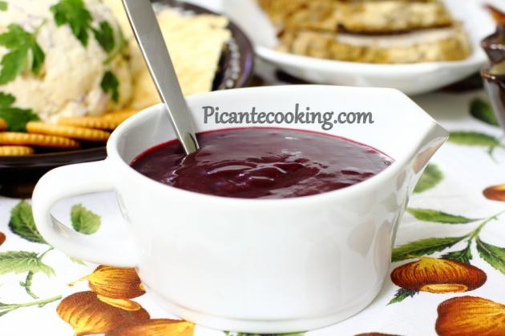
- 500 грам свіжої або замороженої журавлини
- 200 грам цукру
- 1 апельсин (сік і цедра)
- ¼ ч.л. меленого мускатного горіха
- ¼ ч.л. меленого духмяного перцю
- 50 мл. води
- Вихід- 800 г
Час приготування: 15 хвилин
Технологія приготування
1 | 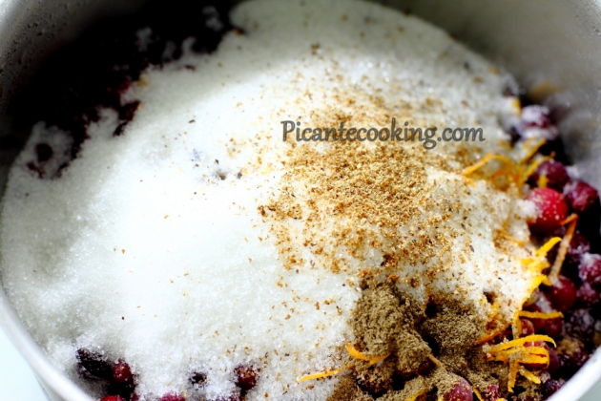 | У сотейник помістити журавлину, цукор, спеції і 50 мл. води. Апельсин ошпарити, просушити, зняти тонкими смужками цедру і видавити сік. Цедру додатково подрібнити і відправити до соусу. На середньому вогні, постійно помішуючи, довести до кипіння. Зменшити вогонь і варити 8-9 хвилин, час від часу помішуючи.
2 | 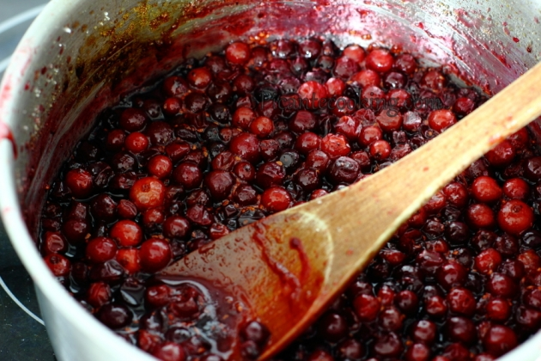 | Додати апельсиновий сік, довести до кипіння, добре перемішати і вимкнути.
3 | 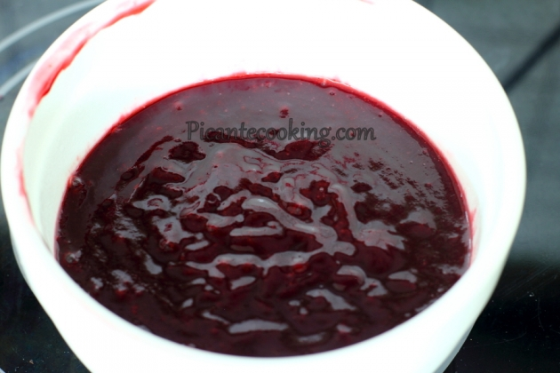 | Соус збити блендером і протерти через сито, для додаткової ніжності. Шкірку, яка залишиться в ситі, викинути.
 | 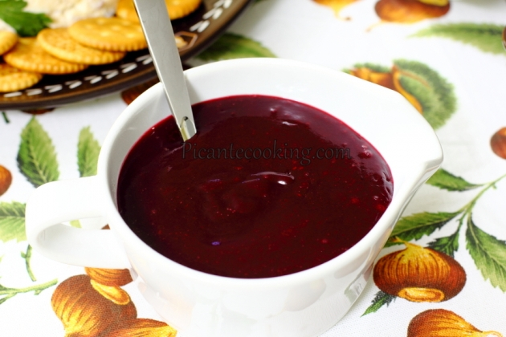 | Подавати теплим або холодним. Зберігається в холодильнику до 1 місяця. Можна заморожувати.

Соус до м'яса з чорної смородини.
- - 300 г свіжої чорної смородини;
- - 200 мл червоного сухого вина;
- 16г коричневого цукру;
- - 2 чайні ложки лимонного соку;
- - сіль за смаком;
- - щіпка кориці;
- - чорний мелений перець;
- - щіпка сухого базиліку.
- Вихід-520г
Технологія приготування
 | 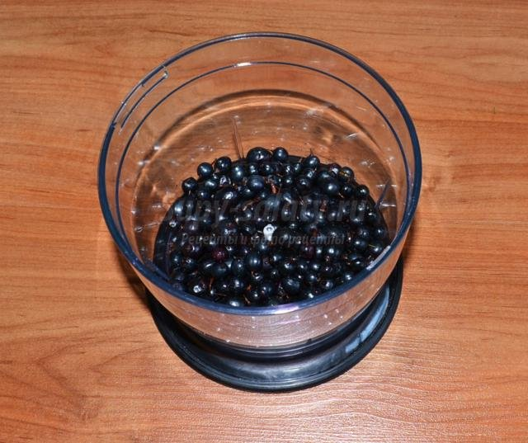 | В першу чергу для соусу підготовляються ягоди чорної смородини. Вони ретельно миються, очищаються від листя і будь-якого сміття,
 | 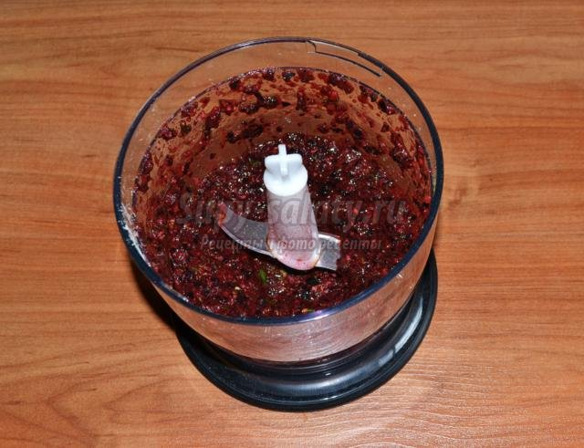 | Перетерти ягоди в однорідне пюре - за допомогою блендера, міксера або звичайною ступки довести до кипіння.
 | 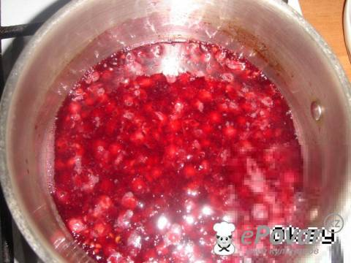 | Найзручніше готувати соус в сотейнику або ковшику. В нього необхідно викласти ягоди, потім влити червоне вино Після цього він повинен залишатися на вогні ще приблизно 5 хвилин.
 | 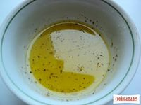 | Далі потрібно знову закип'ятити суміш на середньому вогні, а потім додати до неї всі зазначені спеції, цукор, сіль і лимонний сік.
 | 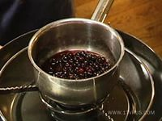 | Варитися до готовності соус протягом 20 хвилин. В той момент, коли він загусне, соус потрібно ще раз ретельно перемішати
 | 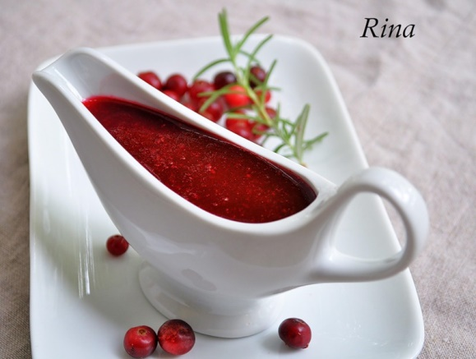 | Подавати соус можна до м'яса, курки або риби в будь-якому вигляді - гарячому і холодному. Він надає страві злегка незвичайний дуже приємний смак.
АПЕЛЬСИНОВИЙ СОУС (для запеченого м’яса, м’яса на барбекю)
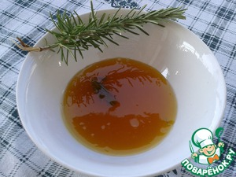
- Сік апельсиновий (натуральний) — 1 л
- Цукор (коричневий або цукор-пісок) — 100 г
- Оцет (білий виноградний або яблучний) — 50 г
- Розмарин (сушений або 1 гілочка свіжого) — 1 ч. л.
Вихід-1000
Технологія приготування:
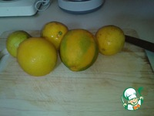 | із апельсинів вичавити сік.
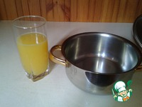 | Виливаємо в посуд з товстим дном і поступово нагріваємо
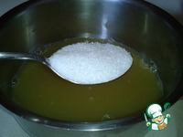 | Додаєм цукор..

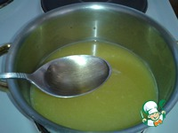 | ... додаєм оцет...

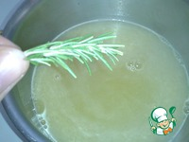 | ..., розмарин.

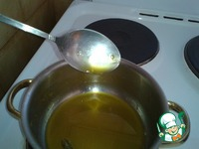 | Ставимо на средній вогонь і періодично помішуючи уварюєм на протязі 40 хв. Соус повинен трохи загустіть.

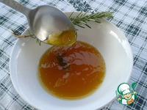

Вишневий соус до м'яса
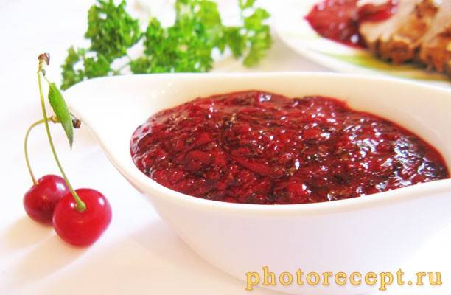

Вишня - 250 г
Цукор – 25г.
Крохмаль – 30г
Вода – 50г
Зелень (петрушка або кінза) - 20 г
Коньяк - 20г
Перець мелений чорний - за смаком
Сіль - за смаком
Вихід-400г

Технологія приготування:
1 | 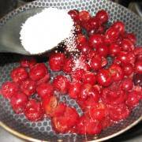 | Вишню промити, видалити кісточки, викласти на сковороду і довести до кипіння. Зменшивши вогонь, додати цукор (щоб пустила сік), дати згасити близько 5 -10 хвилин. Потім розім'яти виделкою.
2 | 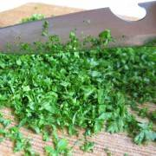 | Зелень промити, подрібнити.
3 | 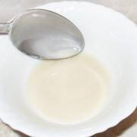 | Крохмаль розчинити у воді, додати коньяк.
4 | 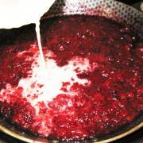 | Додати приготовану суміш в сковороду з вишнею.
5 | 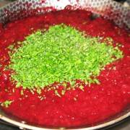 | Додати подрібнену зелень, дати покипіти 1 хвилину і зняти з вогню.
6 | 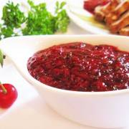 | Соус охолодити, подавати до м'яса.

Сирний соус.

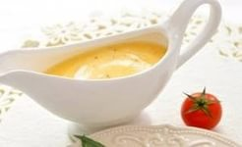
Рецептура:
150-200 мл овочевого / курячого бульйону і молока,
100-150 г сиру,
50 г вершкового масла,
25г. борошна.
Вихід 325г або 425г

Технологія приготування:
1 | 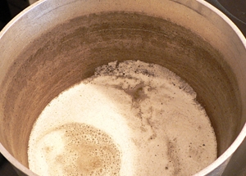 | В сотейнику розтоплюємо вершкове масло постійно помішуючи дерев’яною лопаткою,
2 | 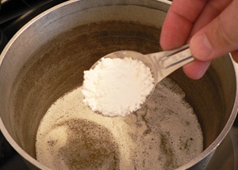 | Всипаємо в сотейник борошно і добре перемішавши все лопаткою, прогріваєм приблизно до 1 хв. Знімаємо з вогню.
3 | 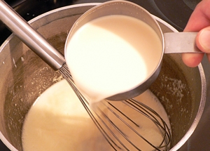 | Бульйон и молоко підігріваєм . По черзі тонкою цівкою вливаєм в борошняно-вершкову суміш тепле молоко, потім– бульйон. При цьому все добре перемішуєм
4 | 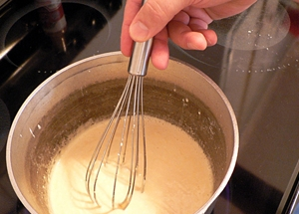 | Суміш доводимо до кипіння помішуючи проварюємо 3хв
5 | 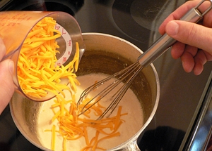 | Додаємо натертий сир і проварюєм до повного розплавлення сиру. Потім ще проварюємо соус ще 1-2 хв.
6 | 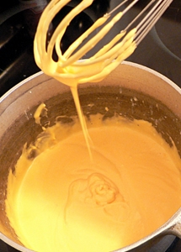 | Защипуємо соус вершковим маслом і охолоджуємо до кімнатної температури
7 | 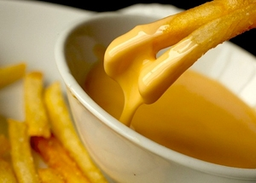 | Перед подачею сирний соус переливаєм в соусницю.

Соус Бешамель з сиром і зеленню
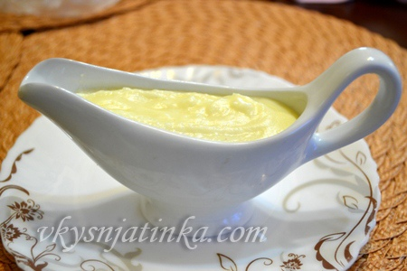
- 50 г вершкового масла
- 50г борошна
- 250г молока
- 50г твердого сиру
- 20г зелень петрушки або кропу
- Приправа «італійські трави»
- Сіль, чорний перець за смаком
- Вихід 430г
Технологія приготування
1 |  | Розтопити вершкове масло.
2 |  | Додати борошно в вершкове масло. Помішувати, щоб не було комків і дати трохи борошну просмажиться.
3 |  | По потроху вливаємо молоко, продовжуючи помішувати, щоб не було комків.
4 |  | Додаєм сіль і перець, продовжуємо помішувати. Як тільки соус починає загусати доводим до кипіння
5 |  | Додаєм натертий твердий сир варимо поки не розплавиться
6 |  | Нарізаємо зелень і додаєм в соус
7 |  | Готовий соус виливаєм у соусник і подаєм до основної страви

Соус сирний асорті
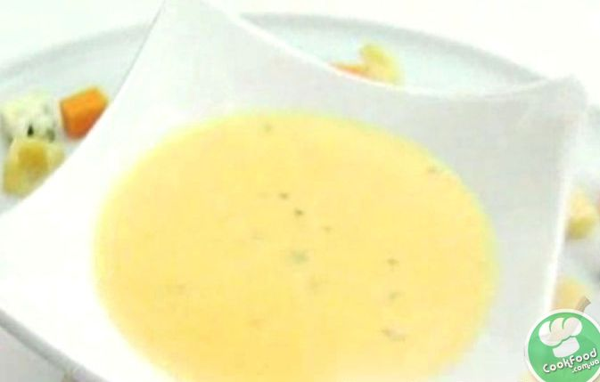
Соус з 4-х видів сиру та вершків.
- Вершки – 250г
- Сир королівський - 40 г
- Сир чедер - 40 г
- Сир пармезан - 35 г
- Сир рокфор - 10 г
- Вихід -375г
- Технологія приготування
1 | 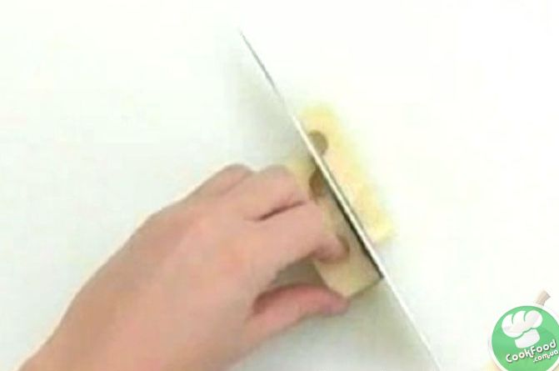 | Дрібно нарізати сир королівський
2 | 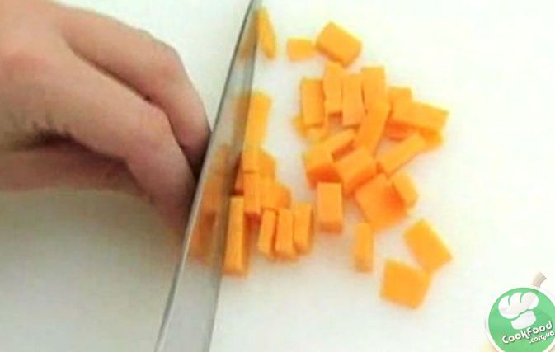 | Потім так само нарізати чедер.
3 | 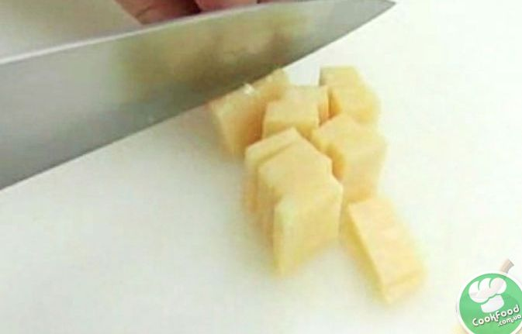 | Так само дрібно нарізати пармезан
4 | 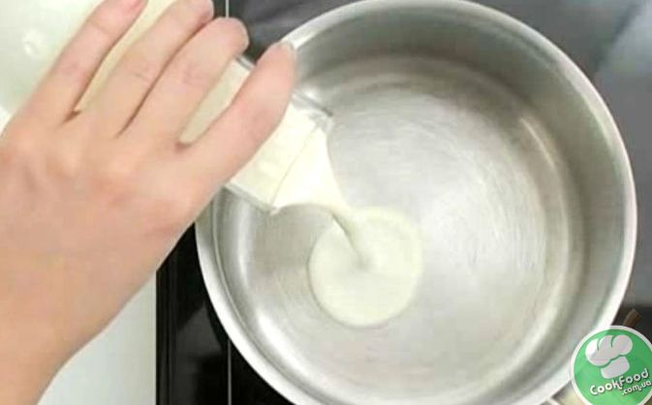 | Вершки налити в сотейник і злегка підігріти.
5 | 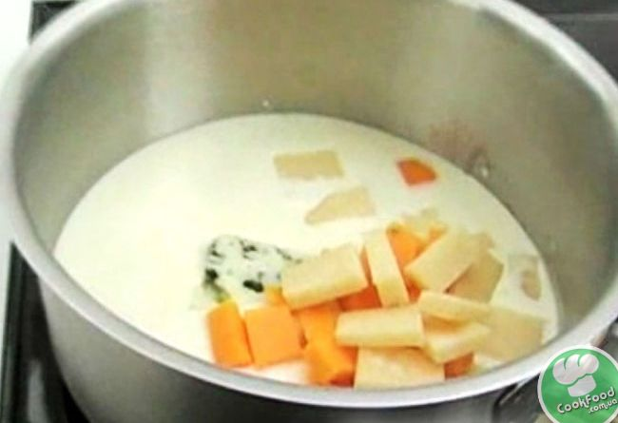 | Додати до вершків всі 4 види сиру.
6 | 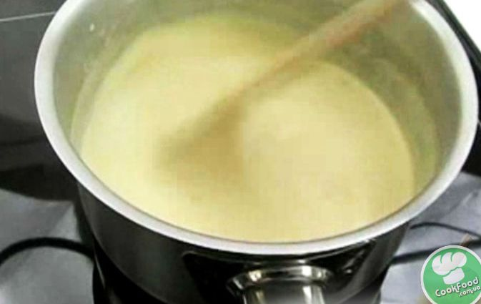 | Нагрівати, помішуючи, до повного розчинення сиру.
7 |  | Соус готовий!

Вершково-сирний соус
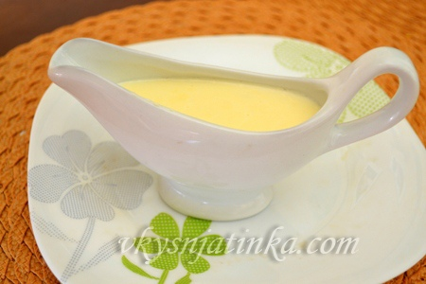
- 350 мл вершків
- 2 плавлених сирків (або 100 г легкоплавкого м’якого сиру)
- 1 ст.л. вершкового масла
- Сіль за смаком
- Дрібка орегано
Технологія приготування
1 |  | вершкове масло розтопити
2 |  | Влити вершки і добре розігріти
3 |  | Сир натерти на терку
4 |  | Потроху додаємо до вершків сир, помішуючи, щоб сир не схватився комами, а плавився.
5 |  | Поступово додаємо весь сир, даєш соусу добре розігрітися, але не даєш закипіть. За додаємо орегано і сіль.
6 |  | Вершково-сирний соус подаємо гарячим.

Список використаної літератури
1.Сілаєва І.Є., Шевчук С.С. Сучасний урок у професійній школі: проектування, організація, аналіз: Навчально-методичний посібник. – Донецьк: ДІПО ІПП. – 2008. – 172 с
2.Підготовка майстра виробничого навчання до занять: метод. рек. / уклад. Заславська С.О. – Донецьк: ДІПО ІПП, 2007. – 64 с.

3. Архіпов В. В., Іванникова Т. В., Архіпова А. В. Ресторанна справа: Асортимент, технологія і управління якістю продукції в сучасному ресторані; Навчальний посібник. — К.: Фірма «ІЙКОС», Центр навчальної літератури, 2007. — 382 с.
4.Кравчук Н. М. Інноваційні ресторанні технології. [Електронний ресурс]: конспект лекцій для студ. спеціальності 8.05170113 «Технології в ресторанному господарстві» денної форми навчання / Н.М. Кравчук, І.Л.Корецька – К.: НУХТ, 2014. – 114 с.

5.. http://www.gotovim.ru/recepts/sauce/frukty/10736.shtml

6. http://pro-consulting.ua/ua/products/134170-analiz-rynka-ketchupa-mayoneza-i-prochikh-sousov-ukrainy-2014-god.html

